Réglage dérailleur AV Shimano
Préalable
Dévisser le câble afin que celui-ci ne soit plus tendu.
Etape 1
Régler le guide chaîne du dérailleur AV, parallèle au grand plateau du pédalier. | 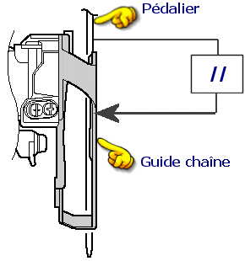

Etape 2
Ajuster le jeu entre le guide chaîne et le grand plateau du pédalier afin que l'espace entre les deux soit compris entre 1 et 3 mm comme sur la figure ci dessous.
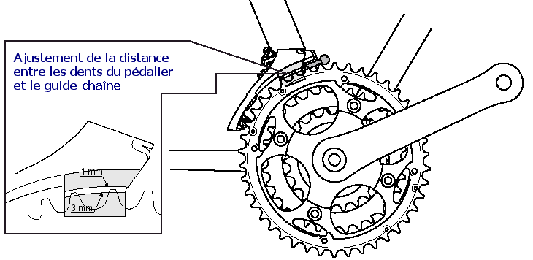

Etape 3
Chaîne sur le grand pignon et le petit plateau.  A l'aide de la vis de réglage de la butée intérieure, ajuster un jeu compris entre 0 et 0.5 mm. | 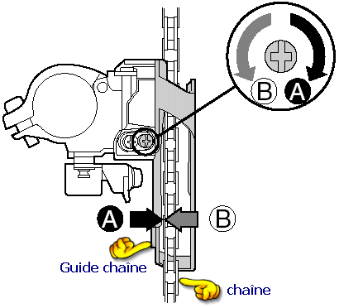

Etape 4
Tendre le câble, et le serrer à l'aide de la vis. | 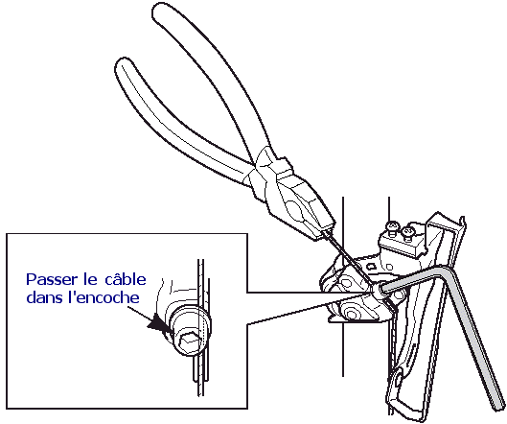

Etape 5
Chaîne sur le petit pignon et le grand plateau.  A l'aide de la vis de réglage extérieure, régler un jeu de 0 et 0.5 mm entre la chaîne et le côté extérieur du guide chaîne. | 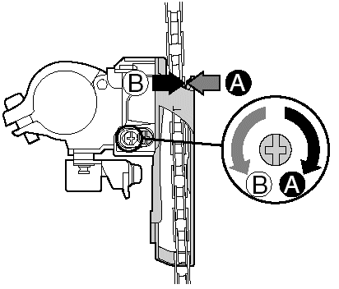

Etape 6
Chaîne sur le grand pignon et plateau intermédiaire.  A l'aide de l'écrou de réglage de la tension du câble, ajuster le guide chaîne afin que sa partie intérieure soit écartée entre 0 et 0.5mm de la chaîne  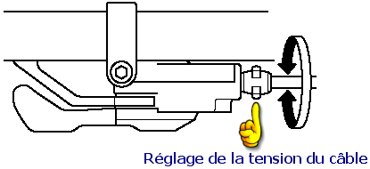 | 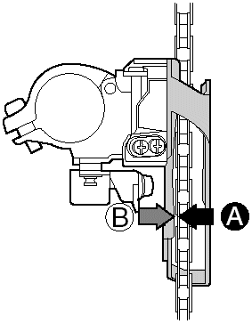
Résolution des problèmes
Si la chaîne tombe à l'extérieur du grand plateau. | Serrez la vis supérieure de réglage dans le sens des aiguilles d'une montre (environ tour de ¼)
Si le passage du plateau intermédiaire au grand plateau est difficile | Desserrez la vis supérieure de réglage dans le sens contraire des aiguilles d'une montre (environ 1/8 tour)
Si le passage du plateau intermédiaire au petit plateau est difficile | Desserrez la vis supérieure de réglage dans le sens contraire des aiguilles d'une montre (environ tour de ¼)
S'il y a interférence entre la chaîne et la partie intérieure du guide chaîne du derailleur lorsque la chaîne est sur le grand plateau. | Serrez la vis supérieure de réglage dans le sens des aiguilles d'une montre (environ 1/8 tour)
S'il y a interférence entre la chaîne et la partie extérieure du guide chaîne du derailleur lorsque la chaîne est sur le grand plateau. | Desserrez la vis supérieure de réglage dans le sens contraire des aiguilles d'une montre (environ 1/8 tour)
Si le passage entre le plateau intermédiaire et le grand plateau se fait mal. | Desserrez l'écrou de réglage de la tension du câble dans le sens contraire des aiguilles d'une montre (1 à 2 tours).
S'il y a interférence entre la chaîne et l'intérieur du guide chaîne quand la chaîne est sur le grand pignon et sur le plateau intermédiaire. | Serrez l'écrou de réglage de la tension du câble dans le sens des aiguilles d'une montre (1 à 2 tours).

